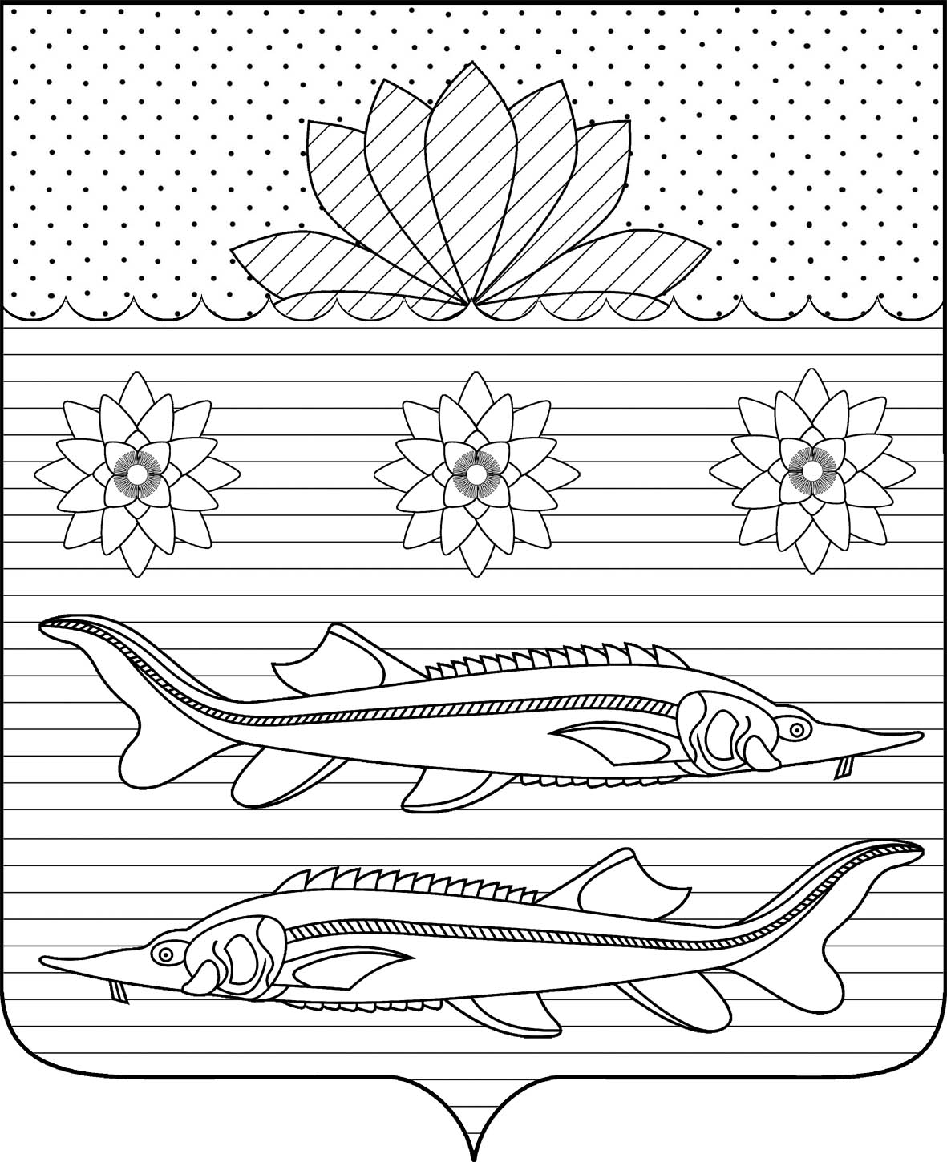

АДМИНИСТРАЦИЯ ГРИВЕНСКОГО СЕЛЬСКОГО ПОСЕЛЕНИЯ КАЛИНИНСКОГО РАЙОНА
ПРОЕКТ

ПОСТАНОВЛЕНИЕ
 | от |  |  | №
станица Гривенская

Об определении мест для выгула домашних животных
на территории Гривенского сельского
поселения Калининского района

В соответствии со статьёй 14 Федерального закона от 6 октября 2003 года № 131-ФЗ «Об общих принципах организации местного самоуправления в Российской Федерации», в соответствии со статьёй 8 Федерального закона Российской Федерации от 27 декабря 2018 года № 498 – ФЗ «Об ответственном обращении с животными и о внесении изменений в отдельные законодательные акты Российской Федерации», Законом Краснодарского края от 11 февраля 2020 года № 4206-КЗ "О регулировании отдельных вопросов в области обращения с животными на территории Краснодарского края, закона Краснодарского края от 2 декабря 2004 года № 800 КЗ «О содержании и защите домашних животных в Краснодарском крае», согласно пункта 9,6 Санитарно- эпидемиологических правил 3.1.72627-10 «Профилактика бешенства среди людей», утвержденных постановлением Главного государственного санитарного врача Российской Федерации от 6 мая 2010 года № 54 , в целях регулирования вопросов в сфере благоустройства территории Гривенского сельского поселения Калининского района в части содержания домашних животных и повышения комфортности условий проживания граждан, постановляю:
- Определить для выгула домашних животных на территории Гривенского сельского поселения Калининского района следующие места:
- земельные участки, находящиеся в пользовании или собственности владельца;
- на территории сельского поселения, где нет массового скопления людей: переулки, пустыри, места, находящиеся за жилым сектором и общественными зданиями.
2. При выгуле домашнего животного необходимо соблюдать следующие требования:
1) исключать возможность свободного, неконтролируемого передвижения животного при пересечении проезжей части автомобильной дороги, в помещениях общего пользования, на детских и спортивных площадках;
2) обеспечивать уборку продуктов жизнедеятельности животного в местах и на территориях общего пользования;
3) не допускать выгул животного вне мест, разрешенных постановлением администрации Гривенского сельского поселения Калининского района для выгула животных.
3. Выгул с домашними животными запрещается:
- на детских спортивных площадках;
- на территории парков, скверов, местах массового отдыха;
- на территориях детских, образовательных и лечебных учреждений;
- на территориях, прилегающих к объектам культуры и искусства;
- на площадях;
- в организациях общественного питания, магазинах, кроме специализированных объектов для совместного с животными посещения.
4. Действие настоящего пункта не распространяется на собак - поводырей.
5. Выгул домашних животных допускается только под присмотром их владельцев.
6. Выгул собак на специально отведенных местах допускается без намордника.
7. Экскременты домашних животных после удовлетворения последними естественных потребностей должны быть убраны владельцами указанных животных и размещены в специальные контейнера или иные ёмкости.
8. Обнародовать настоящее постановление в установленном порядке и разместить на официальном сайте администрации Гривенского сельского поселения Калининского района в информационно-телекоммуникационной сети «Интернет».
9. Контроль по исполнению настоящего постановления оставляю за собой.
10. Постановление вступает в силу со дня его официального обнародования.

Глава Гривенского
сельского поселения
Калининского района Л.Г. Фикс

